Pressemitteilung vom 12. November 2021

460 Jahre Einsatz für die Inklusion
Mitarbeitende der LebensRäume für langjährige Betriebszugehörigkeit geehrt

Im Rahmen einer Feier dankte das Sozialunternehmen seinen langjährigen Mitarbeitenden und ehrte sie für Ihr Engagement mit einer Urkunde. Geschäftsführer Marcus Guttmacher-Jendges lud dazu alle ein, die in den letzten zwei Jahren ein Dienst-Jubiläum erlebten. „Insgesamt kamen so mehr als 460 Jahre Einsatz für die LebensRäume und damit für eine inklusive Gesellschaft zusammen“, berichtet er.

Einige kamen als Quereinsteiger oder per Zufall zur Arbeit mit Menschen mit Behinderung. So berichtet Karen Hirschberg, Mitarbeiterin im Ambulant Betreuten Wohnen: „Ich dachte, ich probiere das mal für ein paar Stunden – das ist jetzt 16 Jahre her.“ Pädagogischer Leiter Norbert Gatz sagt dazu: „Die Betreuung und der Kontakt mit den Menschen ist eine ganz besondere Aufgabe, die einen nicht mehr loslässt.“

Sieben Geehrte sind seit mehr als 25 Jahren dabei, drei seit über 30 Jahren und eine Mitarbeiterin seit über 35 Jahren. „Wir sind gemeinsam mit den Bewohnerinnen und Bewohnern alt geworden und haben viel erlebt“, berichtet Christa Pawel, die seit mehr als drei Jahrzehnten in einer Wohnstätte in Walsum arbeitet.

Anhänge

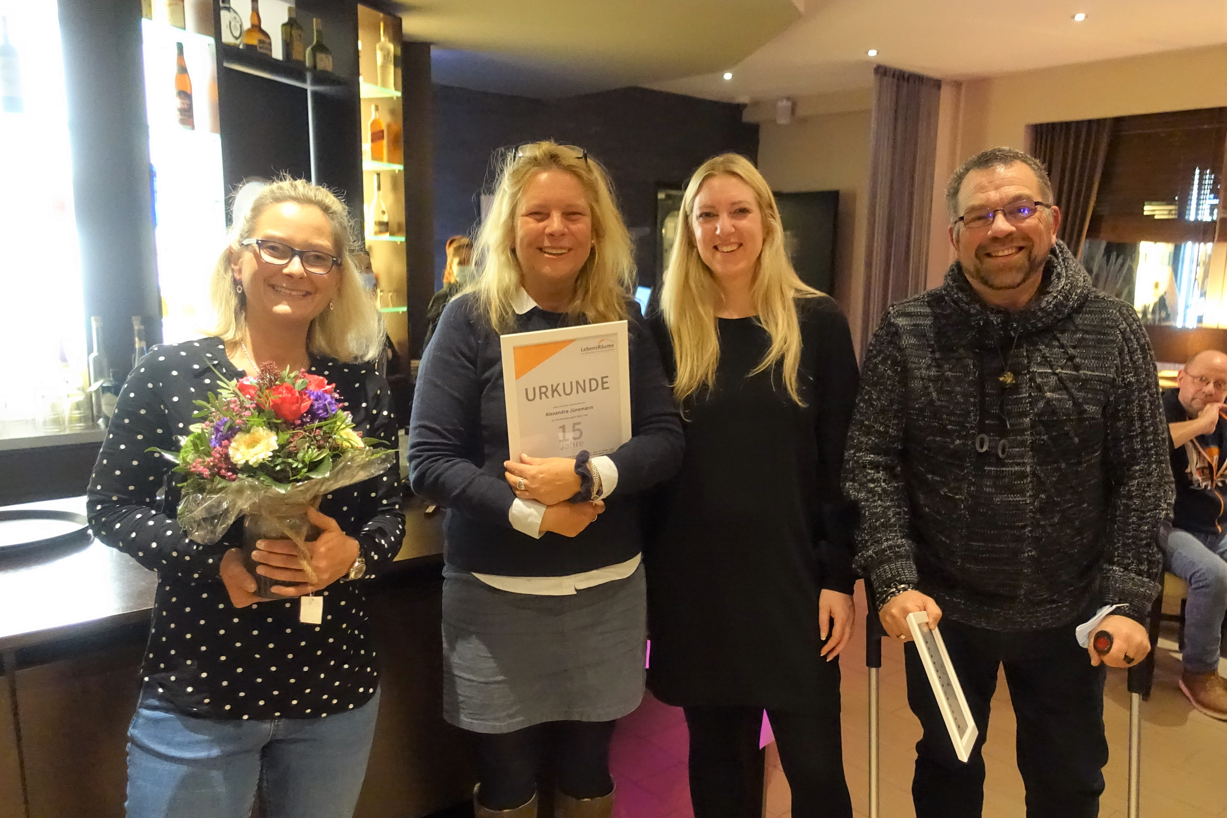
Alexandra Jünemann, Karen Hirschberg und Michael Nagel freuen sich über Ihre Ehrung. Julia Schmitz (2. v.r.), Bereichsleiterin Ambulante Dienste, freut sich mit ihnen.

Bild: Philipp Karl, LebensRäume

Kontakt für Rückfragen

Philipp Karl
Öffentlichkeitsarbeit & Kommunikation
0203 2814 9394
0171 7626 835
philipp.karl@lebensraeume-duisburg.de

www.lebensraeume-duisburg,de

Die LebensRäume Für Menschen in Duisburg gGmbH

Die gemeinnützige Gesellschaft LebensRäume Für Menschen in Duisburg gGmbH fördert seit über 40 Jahren das selbständige Wohnen und selbstbestimmte Leben von Menschen mit Behinderung. Die Kernaufgabe besteht darin, Menschen mit Beeinträchtigungen in ihren Interessen zu stärken und Selbstbestimmung sowie Teilhabe in allen Lebensbereichen zu fördern und neue Perspektiven zu ermöglichen. So bieten sie an sieben Standorten im Duisburger Stadtgebiet Wohnstätten mit insgesamt 178 Plätzen für Menschen mit Behinderung an. Darüber hinaus werden Ambulante Dienste angeboten.

